尊敬的编辑、审稿专家：
非常感谢您对本稿件的审阅，也非常感谢贵刊给我们进行修改和再次提交的机会。编辑与审稿专家的意见对提升本稿件和数据库的质量均有非常重要的价值。作者们认真仔细地阅读和学习编辑与审稿专家的意见和建议，并根据这些意见与建议进行相应的修改。修改后的稿件中，与原稿件不同之处均使用不同颜色的字体进行的标注，同时对审稿人的意见/建议进行了逐条回复，具体内容见下面对审稿意见的逐条回复。其中审稿专家的意见使用黑色字体，我们的回复使用蓝色楷体，从正文中复制过来的修改部分引号中并使用斜体。
此外，作者在返修中发现原稿件中使用元分析软件可能不够严谨，进行了修正，也需要向编辑部和审稿专家详细阐述，该部分说明见本文档最后一部分。
希望本次修改回答了编辑与审稿专家的疑问。

胡传鹏（博士）
南京师范大学心理学院

对审稿意见的逐条回复
同评专家一： 修改后重审。

1.1 “自我参照”是认知心理学和认知神经科学中的重要概念，而其操作性定义在不同研究间并不统一。本文通过元分析方法对“自我参照”神经成像研究进行梳理，从控制条件的角度对自我参照加工的操作化定义进行了分类，形成了“元自我：自我参照加工神经成像研究的元研究数据库”。 该数据库的构建对于理解“自我参照”的认知过程及神经机制具有一定的价值，然而数据库的结构及数据质量存在如下问题：

作者提出了“自我参照”这一概念的本体论问题，着重从控制条件的角度探讨了自我加工的操作性定义及其相关的神经活动差异。然而除了控制条件，“自我参照”研究还有很多其他的维度，如文中图3所示，包括刺激形式和内容、被试完成的任务等。如何考虑不同维度条件在自我参照过程中的作用，是否有前人的理论可以参考？这些问题对于形成合理的数据库结构、以及回答文中提出的本体论问题均具有重要意义，而在当前文章的引言写作及数据库的构建中均未很好体现。

回复：非常感谢审稿人的建议。已根据该建议对引言进行修正，增加有关相关维度的描述。具体增加部分如下（见正文第4页第二段）：
“值得注意的是，自我参照的神经成像结果受到实验中操作的影响。例如，将自我与亲密他人相比，自我相关信息在右侧前额叶皮层（right lateral prefrontal cortex, rLPFC）激活更强；将自我与非亲密他人相比，则在内侧前额叶皮层（medial prefrontal cortex, MPFC）激活更强^{[11]}。信息的内容也可能会影响到自我参照所激活的脑区：身体自我信息的处理与右半球的外侧脑区密切相关，而心理自我信息的处理主要激活皮质中线结构^{[12]}。自我相关信息呈现的感觉通道也会对自我参照加工的激活脑区产生影响：自我信息使用声音呈现时，后楔前叶（posterior precuneus cortex, PCC）更多地被激活^{[13]}；若信息使用视觉方式呈现，则背外侧前额叶（dorsolateral prefrontal cortex, DLPFC）与海马旁回后部（posterior parahippocampal gyrus, PPHG）激活程度更高^{[14]}。此外，朱滢等发现，亲密他人参照与自我参照所激活大脑区域受到被试文化背景的调节^{[15]}。”

1.2、引言中提到自我信息加工具有不同的层级，自我参照加工脑区与默认网络存在重叠，这些内容在当前数据库的建构中是否有体现或考虑？

回应：原文引用默认网络及其与自我参照加工脑区的重合主要是为突出自我参照加工的重要性，而非与数据库直接相关，因此引起审稿专家的误解。现已根据审稿意见对此部分进行了精简，精简后的内容复制如下（见正文第4页第1段）：
“自我参照被认为是大脑默认网络（default model network, DMN）的重要功能^{[6,7]}。精神疾病领域的神经成像研究也指出，自我参照相关脑区的功能异常与多种精神疾病相关，如抑郁症^{[8]}、精神分裂症^{[9]}、自闭症^{[10]}等。”

1.3、本文提供的两个关键数据文件存在信息不全、内容不清晰等问题。首先，作者仅在数据样本描述部分提供了部分变量名的解释，建议给出详细的变量名称列表和说明（中英文对应）。其次，某些变量数据含义不明，如两个文件中study变量下的1，建议对各变量数值内容进行说明。

回应：谢谢审稿人的宝贵意见。已为文章信息和操作化定义的这个重要信息（中英两个版本共4个CSV文件）添加了对应的说明手册，所有数据均在science data bank进行了更新。对于文章信息和操作化定义中的每一变量均进行了说明。这一部分在正文“数据样本”章节进行说明，具体内容如下（见正文第7页第2段）：
“本数据集包括四个部分（除“README”说明文件外）。第一部分为文献信息记录，文件名为“自我参照_文章信息.csv”（英文版“Self_Ref_Article_Info.csv”），格式为csv，包括入选文献的基本信息，如作者、期刊、样本量等，其说明手册为“手册_自我参照_文章信息.csv（英文版为“Codebook_Self_Ref_Article_Info.csv”）。第二部分为整理后的自我参照操作化定义信息，格式为csv，记录入选文献中对自我参照效应的操作化定义，其命名形式为“自我参照_操作化定义.csv”（英文版“Self_Ref_Operationalization.csv”），其说明手册为“手册_自我参照_操作化定义.csv”（英文版为“Codebook_Self_Ref_Operationalization.csv”）。”

1.4、此外，在 “自我参照效应”的神经水平操作性定义的重要维度——控制条件上，作者在文中给出了四类分类。但在数据库的变量中，并不能清晰找到四种分类的对应数值。与此最相近的Definition of self-reference effect (Neuro)变量下，字段数值缺乏规范描述，例如存在“self-relevant > control” “self>other 3PP>1PP”等表述。在其他列字段（如AE列）中也存在类似问题。建议检查并统一每个变量下的数值或内容描述，或为关键变量新增一列索变量，以数值（1、2、3、4）代表文献类别，以便于读者查找及使用数据库信息。

回应：非常感谢审稿人的意见。本次修改中，在“操作化定义”相关的CSV文件中增加一列“标准化的控制条件（Standardized name for contrast）”，用于描述四类神经成像层面操作定性义，采用与正文对应的四个标准化命名：self>close、self>celebrity、self>stranger、self>nonperson，分别代表文献中的四类分析（自我 vs 亲密他人，自我vs 名人，自我 vs陌生人，自我vs非人称条件）。具体更改内容如下图中使用红色方框高亮的部分：
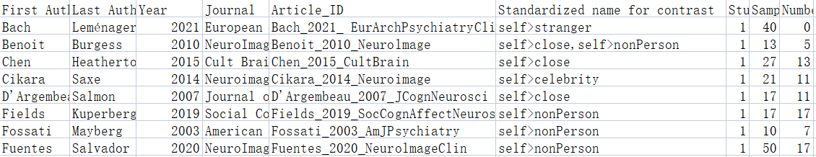

除此之外，我们也在神经成像的激活坐标点数据中增加了标准化后的字段，作为每个contrast结构的分类标记，具体更改内容如下图所示：
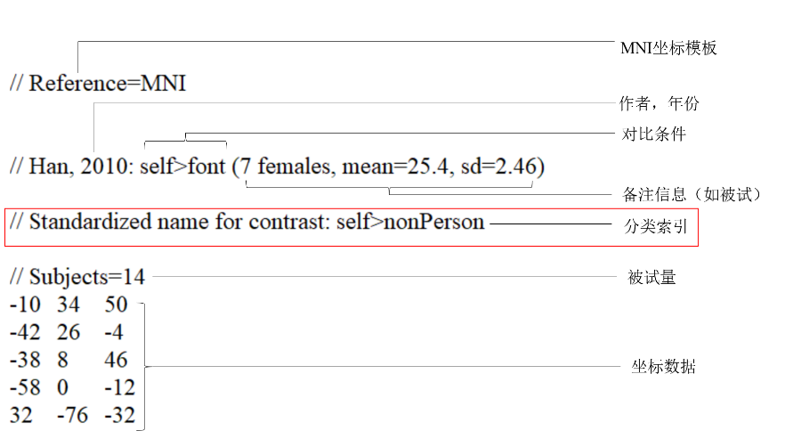

1.5、在数据质量控制和评估章节中，作者通过对控制条件分类发现不同控制条件会得到不同的元分析结果（图4 C-H）。文中并未说明该结果是如何支持数据库质量的。假设数据质量良好，那么合并所有条件，理论上是否应该观察到与不区分控制条件的Neurosynth 和NeuroQuery自动元分析（图4 A-B）接近的结果？

回应：谢谢审稿人的意见。本数据集作为元研究的结果，质量控制中最重要的部分是从文献中摘录数据的准确性。通常研究中使用评分者一致性来作为质量控制的指标（如，刘宇等2021）。本次修订中，增加了关于评分者一致性的指标。具体内容如下：
“根据刘宇等 ^{[22]}的建议，本数据集的编码中由两位独立的研究者完成，以减少编码的主观性。独立完成编码后，两位研究者共同核对编码结果并通过0/1的方式对编码是否相同进行打分，最后对打分结果进行评分者一致性分析（一致性打分及评分者一致性系数的计算代码见在线补充材料）。
作为基于元研究的数据集，本数据集质量的核心是编码过程的准确性与一致性。本文采用Gwet^{[35]}提出的AC₁系数量化评分者一致性。AC₁系数比经典的评分者一致性指标Kappa系数更稳健^{[36]} 。其具体计算公式如下：
${AC}_{1}= \frac{p_{a}-p_{eγ}}{1-p_{eγ}}$ $（1）$
其中$p_{a}$是包括偶然或非偶然的总体一致概率，$p_{eγ}$是机会一致概率。通过R包irrCAC^{[37]}计算AC₁系数。结果表明，数据编码的AC₁系数为0.871，高于0.8，表明本数据库的文献编码具有高度一致性^{[36]}。”
与Neurosyth进行比较的部分主要突出了本数据集的优势，即能够更加精细地得到与自我参照相关的ALE元分析结果。本次修订中，对这部分比较的结果进行了更加详细的分析，包括两个方面：第一，比较纳入到元分析中的文献的情况；第二，比较了元分析结果。这部分内容在正文与补充材料中均已经相应修改。
正文部分修改内容如下（见正文第10页第1段）：
“ 本数据集相比已有的自动化元分析数据库具有如下优势：第一，在文献的选择上更加精细和准确，弥补自动元分析数据库的局限性^{[20,21]}。Neurosynth数据库中使用与自我参照最相近的英文字段 “self-referential” 进行搜索时得到166篇文献，与本数据集纳入的文章有重合的仅14篇。类似地，在NeuroQuery中搜索 “self-referential” 得到72个相关联的术语，30篇相关文献，其中与本数据集所纳入的文章有重合的仅11篇。文献选择上的差异导致ALE元分析结果的差异。比较Neurosynth的结果（图5A）和本数据集中数据ALE元分析的结果（图5B，ALE元分析的方法细节见本数据集中的补充材料）可以发现，两者的模式大致相同，但本数据集的ALE元分析结果中激活脑区更加地集中，且不包括颞叶部，与先前手动元分析的结果相同^{[12, 23]}。
第二，本数据集能够揭示操作化定义的变异性带来的效应。作为展示，本文根据自我参照操作化定义中的一个维度——统计分析中的控制条件——对文献进行分类和ALE元分析。如前所述，在当前文献中，依据统计分析中控制条件的不同可分为四类操作化定义：自我 vs 亲密他人（如家人或朋友）、自我vs 名人（如政治人物或娱乐明星）、自我vs非人物条件（如字体判断或语义判断）和自我 vs陌生人。由于最后一类的文献数量较少（n = 5），不满足ALE元分析的需求，因此仅对其他三类自我参照加工的结果进行元分析并对元分析结果进行差异分析。结果表明，控制条件的差异对自我参照效应的脑网络有显著的影响，见图5中的C、D、E和表1。 ”

与Neuroquery比较的结果也进行了重大更新。本次修改过程中对其算法的理解更加深入，发现其过于重视论文中的语义关系，导致DMN在自我参照结果中比重过大，不适合与元分析的结果进行比较。我们在补充材料中进行了说明。具体内容如下（见补充材料第2页第6段）：
“由于NeuroQuery是为综合文献的信息得到稳定的结果^{[6]}，对单个术语的变化不敏感。例如在Neuroquery搜索“self referential”，其结果表明，“大脑默认网络（DMN）”这一术语对预测图的贡献最大（高达1），相反，“self”和“referential”贡献占比均小于0.01，这可能反映了当前认知神经科学中研究者在大量的文字讨论中将DMN与自我参照共同使用。因此，NeuroQuery的结果不合适作为元分析的结果与本文进行比较，仅在本补充材料中进行呈现（图S1）。”

1.6、数据文件存在数值缺失或乱码问题，如Article_Info文件中部分字段数值为空白，Operationlization文件中部分字段（如H行）存在乱码，请仔细检查修正。 其他细节问题：

回应：感谢审稿人的认真检查。已重新检查数据库中存在的空白与乱码问题，并根据问题进行更正。

1.7、Page1: 摘要着重于描述自我参照加工研究的理论问题，缺乏对本数据库相关内容的具体描述。

回应：谢谢审稿人的宝贵意见。已删减摘要中自我参照加工研究的理论问题的相关论述，增加数据库细节内容的具体描述。修改后的内容复制如下（见正文第1页第1段）：
“自我参照（self-reference，或自我参照加工）指人们加工与自己相关的信息时的认知过程。认知神经科学领域对“自我参照”进行诸多研究以理解人类自我认知的神经基础。但是，“自我参照”一词在不同研究中是否表征着相同的心理过程？这一根本问题鲜受关注。本研究尝试初步建立自我参照的本体论数据集以检验该问题。使用规范化流程系统地检索文献并筛选文章，随后两位独立的编码者对纳入文章在行为和神经层面对自我参照的操作化定义进行编码并标准化，形成“自我参照的神经成像认知本体论数据集”。 本数据集来自66篇神经成像论文，包括行为与神经层面对自我参照的操作化定义（以CSV文件格式保存）、不同操作化定义下自我参照所激活大脑区域的坐标数据（以BrainMap格式保存）、说明手册。数据编码的一致性分析表明，编码结果可靠。与自动化元分析数据库Neurosynth相比，本数据集的论文筛选更加精准，且能够比较自我参照的不同操作化定义所激活脑区的异同，为理解自我参照的神经基础提供更精确的结果。本数据集为深入理解人类自我认知的神经机制提供基础，也为其他类似的元研究数据集的创建提供参考，促进认知本体论的研究。”

1.8、Page2: 英文摘要中部分内容和中文摘要不符且不准确，建议修改。如Given the overlap between the brain network of self-reference and that of other effects/phenomena, cognitive neuroscientists had claimed that self-referential processes were the underlying mechanism of many effects/phenomena, including the default network (DMN), mental disorders, and subjective value and emotions generation.

回应：谢谢审稿人对文章的细致审查。已重新更改中英文摘要，并认真统一匹配两者的表述，修改后的英文摘要的内容复制如下（见正文第1页和第2页）：
“Self-reference (or self-referential processing) refers to the cognitive processes underlying self-related information processing. It is widely studied in cognitive neuroscience to understand the neural basis of self-cognition of human beings. However, does the term “self-reference” mean the same psychological processes across studies? This fundamental question is largely neglected. To fill the gap, we built an ontological dataset based on neuroimaging studies of self-reference. We searched the literature and screened the articles following a standard protocol. Then, two independent coders extracted data and standardized operationalizaions of self-reference on both behavioral and neural levels, resulting in a cognitive ontological dataset for neuroimaging studies of self-reference. This dataset consists of operationalizations of self-reference (in CSV file format) from 66 neuroimaging articles, coordinates data of brain areas activated by self-reference (in BrainMap format), and corresponding codebooks. The inter-rater reliability analysis suggests that the quality of the coding process is excellent. Compared to automatic meta-analytical platforms, i.e., Neurosynth, the current dataset provides a fine-grained granularity in article selection, which allows the comparison of brain regions activated by different operationalizations of self-reference. This dataset lays a foundation for the understanding of neural mechanisms underlying self-cognition. It may also facilitate the study of cognitive ontology by providing an example for creating similar metascience datasets.”

1.9、Page3: 第一次提到英文缩写时（比如CMS、pgACC）建议给出全称。此外，脑区的描述方式（如仅用中文，或者中文+英文缩写）尽量统一，如“后扣带回 PCC 和内侧前额叶前部组成的中央网络” 处描述方式混杂。

回应：非常感谢审稿人的意见。已重新统一文章中对于脑区的描述，统一采用中文（英文全称，英文缩写）格式，在文中使用如“后扣带皮层（posterior cingulate cortex, PCC）”进行表述。

1.10、Page5: 数据采集和处理方法中作者同时纳入了fMRI研究和PET研究，但是图1的标题仅包含了fMRI。

回应：谢谢审稿人对文章的细致审查。已更改图1标题并且增加注释，修改后的内容如下：（见正文第6页）：
“图1 对自我参照的fMRI与PET文献搜索及筛选的流程图^{[22,33]} 。注：“Health or age”表示“被试是非健康群体，或被试年龄 小于18岁或 大于59岁”；“ROI”表示region of interest，即“研究仅包含感兴趣区分析的的脑成像坐标”；“No eligible contrast”表示研究不包括自我参考相关的脑成像结果；“Same data”表示有两个研究使用同一批被试的数据，仅一篇文章被纳入。”

1.11、Page8: 图3在文中并未得到引用和说明。图3的频数分布图建议增加纵坐标。

回应：感谢审稿人的宝贵意见。 已于正文第9页重新绘制图4（原图3），并在文章“数据质量控制和评估”章节增加对图4的说明。由于原图中的频数分布使用条形的面积表示频数且与sankay图中线段的宽度表示了相同的信息，因此删除了频数的条形图。
修改后的内容复制如下（见正文第9页第4段）：
“通过对各文章实验细节的编码，发现在实验设计、材料和数据分析等步骤上能够体现对自我参照进行操作化定义的变异性（见图4）”

同评专家二： 修改后重审。

2.1、作者建立了关于“自我参照加工”的神经成像元分析数据库，对于人们理解人类的自我加工及其脑机制具有重要的意义。数据采集过程标准，处理得当，结果可靠。但文章还存在以下问题，有待商榷：
标题和摘要：标题过长，建议改为“自我参照”的神经影像认知本体论数据库”即可。摘要过于冗长，建议精简，保留主要内容即可，无需太过拓展。

回应：非常感谢审稿人的意见。已将标题更改为：“自我参照的神经成像认知本体论数据集”。已根据审稿人的意见，精简摘要，删除摘要中过多的有关自我参照信息加工的理论背景，保留主要的数据库内容的信息。

2.2、引言：一些语句的表达需要更准确一些。例如第二段的第一句“自我参照加工与…..共同之处”，一个心理活动和某个脑网络之间存在共同之处？另，“自我参照加工与DMN均激活了pgACC这个脑区”，一个脑网络激活了另一个脑区？另，“同时也让 DMN可能包含自我参照加工这一观点进步强化。”，一个脑网络为什么会包含一个心理活动？另，CMS指的是什么？全文中类似的句子还有很多，需要仔细修改。

回应：非常感谢审稿人对文章的细致审查。已根据审稿人的意见，多次通读全文，仔细斟酌句子的表述，修改原文中不通顺的语句，不准确的表达。

2.3、关于“元自我”，需要给出这个概念的出处，进行辨析。经过知网搜索，国内似乎尚未使用这个概念。

回应：非常感谢审稿人提出的宝贵意见。经过查阅文献，元自我的概念虽然有研究者提及，但可能与本数据库的关注点不尽相关，因此删除“元自我“这个概念，并多次仔细检查文章的概念的规范使用。

2.4、数据采集与处理：图1中“other reason”，“participant health or age”,“ROI”的含义需要明确。

回应：非常感谢审稿人的意见。已在文中“数据采集与处理”章节，增加细节描述，明确图1中“other reason”，“Health or age”,“ROI”的含义，修改后的内容复制如下（见正文第6页）：
“图1 对自我参照的fMRI与PET文献搜索及筛选的流程图^{[22,33]} 。注：“Health or age”表示“被试是非健康群体，或被试年龄 小于18岁或 大于59岁”；“ROI”表示“研究仅包含感兴趣区分析的的脑成像坐标”；“No eligible contrast”表示研究不包括自我参考相关的脑成像结果；“Same data”表示有两个研究使用同一批被试的数据，仅一篇文章被纳入。”

2.5、数据质量控制和评估：图4中color scale具体指什么值需要标清楚（t or Z，或者其他）。

回应：非常感谢审稿人的意见。已在文中“数据质量控制和评估”章节，重新标注图5信息， color scale为Z值。

2.6、数据价值：“本数据库通过对“自我参照”的fMRI研究进行梳理”，不还有PET研究？

回应：非常感谢审稿人对文章的细致审查。已在文中“数据价值”章节，更正叙述表达，修改后的内容复制如下（见正文第12页第1段）：
“本数据集对自我参照的fMRI和PET研究进行梳理，详细地分析现有文献中对自我参照的操作化定义。在此基础上，统一描述神经成像研究中关于自我参照操作化定义的细节，区分几类可能会影响自我参照的操作化定义，有助于研究者意识到操作化定义的重要性以及“自我参照”这一概念的本体论承诺问题，促进“自我参照”这一概念使用的规范性。”

关于ALE分析方法与结果修改额外说明：
原稿件中的ALE元分析结果来自Python工具NiMARE工具包（https://nimare.readthedocs.io/），分析环境为Python 3.8.5。采用该工具包的主要原因在于该工具包基于Python这一开源软件，更加开放。在修订过程中，作者仔细查阅NiMARE开发者在Github上的记录后发现，NiMARE团队原先计划的验证工作，即将NiMARE与更成熟工具包如GingerALE进行，尚未完成。因此，NiMARE的ALE元分析结果仍然需要进一步验证。此外，NiMARE结果与更加成熟的分析算法（如Matlab代码）存在较大的差别。为保证本文结果的严谨性，在本次修改中，使用较为成熟的Matlab ALE分析脚本，该脚本已经在本课题中多次使用，结果可靠。 作者真诚地为先前稿件中未仔细检查NiMARE即报告其结果而表示道歉。
为了复现原稿件中的结果，此外汇报了使用NiMARE的结果。
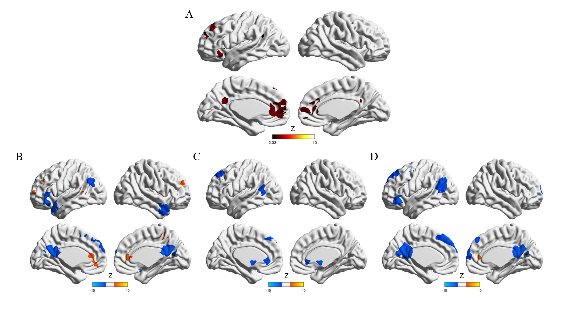
图R1 使用NiMARE进ALE元分析，复现原稿件中的结果模式。（A）本数据库的元分析结果图，对应原稿件中图5B；（B）自我vs名人与自我vs非人称的元分析结果差异图；（C）自我vs亲密他人与自我vs名人的元分析结果差异图；（D）自我vs亲密他人与自我vs非人称的元分析结果差异图。

表R1 使用NiMARE进ALE元分析，复现原稿件中的结果模式

脑区 | 体积  (voxel) | Z-值峰值坐标 |  |  | 解剖位置
 |  | x | y | z
(Self - Close) > (Self > non-Person)
1 | 86514 | 8 | 36 | 6 | Right Cingulate Gyrus, anterior division
2 | 337 | -50 | 20 | -26 | Left Middle Temporal Pole
3 | 86 | 46 | 42 | -18 | Right Frontal Pole
(Self - non-Person) > (Self - Close)
1 | 90879 | 46 | 10 | -36 | Right Temporal Pole
(Self - Celebrity) > (Self - non-Person)
1 | 107857 | 4 | 38 | 8 | Right Cingulate Gyrus, anterior division
(Self - non-Person) > (Self - Celebrity)
1 | 90879 | 46 | 10 | -36 | Right Temporal Pole
2 | 27 | -12 | 62 | -22 | Left Frontal Pole
(Self - Close) > (Self - Celebrity)
1 | 75281 | 56 | 16 | -14 | Right Temporal Pole
2 | 277 | 14 | 52 | 30 | Right Frontal Pole
3 | 166 | -8 | -38 | 50 | Left Precuneous Cortex
(Self - Celebrity) > (Self - Close)
1 | 103494 | -56 | -62 | 6 | Left Middle Temporal
2 | 89 | 54 | -14 | 32 | Right Postcentral Gyrus

